Практическая работа №1. Вариант 5
Задание: смоделировать процесс поиска точки минимума для функции одной переменной (задание А) и функции двух переменных (задание Б) с использованием методов градиентного спуска, покоординатного спуска и адаптивного градиентного спуска. Дополнительно — определить параметры w1, w2 и смещение h простого нейрона (персептрона) по учебной выборке «вес — рост — пол».
Последовательность изложения решения включает пять этапов, аналогичных структуре примера из методических материалов: подготовка и формализация задачи; выбор «архитектуры» алгоритма (набора методов и их параметров); выполнение итерационного процесса минимизации; анализ качества и сопоставление результатов на тестовых сценариях (сравнение методов, графики сходимости); заключительное моделирование и дополнительное задание.

Постановка задачи (вариант 5)
Задание А. Требуется найти точку минимума функции одной переменной f(x) = x³ − 3 sin(x). Согласно таблице вариантов, начальная точка задаётся на отрезке [0; 1]. В работе в качестве стартового приближения выбрано x₀ = 0 — левая граница допустимого интервала; при необходимости исследования можно повторить расчёт для других x₀ ∈ [0; 1] и сравнить траектории спуска.
Градиент (производная) для задания А: f′(x) = 3x² − 3 cos(x). Условие первого порядка f′(x) = 0 определяет стационарные точки; для численного поиска минимума используются итерационные методы первого порядка, не требующие явного решения трансцендентного уравнения.
Задание Б. Требуется найти точку минимума функции двух переменных f(x₁, x₂) = 2x₁² + 2x₂² + 2x₁x₂ − 14x₁ − 12x₂ + 29. Начальная точка согласно варианту: (x₁⁽⁰⁾, x₂⁽⁰⁾) = (−1; 4).
Вектор градиента: ∇f(x₁, x₂) = (4x₁ + 2x₂ − 14; 2x₁ + 4x₂ − 12). Для квадратичной формы положение минимума можно также проверить аналитически: решение системы ∇f = 0 даёт x₁* = 8/3, x₂* = 5/3 и f_min = 1/3. Численные методы должны сходиться к этому минимуму (с точностью, определяемой критериями останова).

1-й этап: подготовка данных и формализация эксперимента
На первом этапе, по аналогии с примером из методички, необходимо определить размерность задачи, диапазоны величин и способ представления результатов. В отличие от задачи аппроксимации зависимости Y = a / (b + x^c), где формировались матрицы входов и эталонов размерности N×M и 3×M, в нашем случае «данными» являются скалярная или векторная переменная состояния (x для задания А и (x₁, x₂) для задания Б), а также значение целевой функции f и её градиент на каждой итерации.
Для задания А пространство поиска одномерное: на каждом шаге алгоритм хранит текущее приближение x_k и последовательность значений f(x_k) для последующего построения графика сходимости (аналог графика ошибки обучения по эпохам в примере с нейросетью).
Для задания Б пространство двумерное: хранятся пары (x₁, x₂)_k и значения f(x₁, x₂)_k. Норма градиента ‖∇f‖ используется как индикатор близости к стационарной точке; при ‖∇f‖ < ε итерации прекращаются.
Дополнительное задание использует табличную выборку объектов A₁…A₃ с признаками «масса тела (кг)» и «рост (см)» и бинарной меткой пола (1 — мужской, 0 — женский). Строка A₄ в задании предполагает включение собственных данных студента; в отчёт следует вставить актуальные числа и при необходимости пересчитать веса.

2-й этап: выбор методов оптимизации («создание модели»)
Во втором этапе, по смыслу соответствующем блоку «создание сети» в образце, задаётся набор используемых процедур минимизации. В работе применяются три метода:
1) Градиентный спуск. На каждой итерации вычисляется градиент ∇f в текущей точке и выполняется шаг x_{k+1} = x_k − η ∇f(x_k). В реализации используется дробление шага (backtracking): если очередной шаг не уменьшает f, шаг η уменьшается вдвое до достижения убывания функции либо до исчерпания нижней границы шага.
2) Покоординатный спуск. Вектор обновляется покомпонентно: для каждой координаты выполняется одномерный спуск вдоль соответствующей частной производной при фиксированных остальных переменных. Такой подход часто применяют, когда полный градиентный шаг неудобен или когда структура задачи «почти разделяема» по координатам.
3) Адаптивный градиентный спуск (вариант Adagrad). Накопительные суммы квадратов компонент градиента G_i используются для индивидуальной подстройки эффективного шага по каждой координате: η_i = η / (√(G_i) + ε). Это снижает чувствительность к выбору глобальной скорости обучения по сравнению с классическим градиентным спуском с фиксированным η.
Реализация всех трёх методов содержится в модуле исходного кода; ключевые фрагменты именуются gradient_descent, coordinate_descent, adaptive_gradient_descent.
# Пример вызова (см. полный код в файле исходников):
task_a_results = [
gradient_descent(f_a, grad_a, x0_a, lr=0.05),
coordinate_descent(f_a, grad_a, x0_a, lr=0.1),
adaptive_gradient_descent(f_a, grad_a, x0_a, lr=0.8),
]

3-й этап: параметры итерационного процесса («обучение»)
Третий этап соответствует настройке параметров обучения в примере с MATLAB (performFcn, goal, epochs). В нашей постановке роль функционала ошибки выполняет сама целевая функция f: на каждой итерации отслеживается убывание f(x) или f(x₁, x₂).
Основные гиперпараметры: начальные скорости обучения η (различаются для методов и для задач А и Б — см. код), допуск по норме градиента для останова, максимальное число итераций, нижняя граница шага при дроблении. При достижении ‖∇f‖ < 10⁻⁷ итерации завершаются; при невозможности уменьшить f на шаге процесс также останавливается.
Для дополнительного задания используется правило обучения персептрона Розенблатта с нормировкой признаков по столбцам (вычитание среднего, деление на стандартное отклонение) для устойчивости сходимости при разном масштабе «кг» и «см».

4-й этап: результаты и анализ сходимости («тестирование»)
На четвёртом этапе, аналогично разделу тестирования в образце, представляются численные результаты и графическая диагностика. Ниже приведены таблицы найденных минимумов для заданий А и Б по каждому методу (значения получены программно при формировании отчёта).

Таблица 1. Результаты минимизации (задание А)
Метод | x* | f(x*) | Итераций (шагов)
Градиентный спуск | 0.82413230 | -1.64213041 | 43
Покоординатный спуск | 0.82413228 | -1.64213041 | 15
Адаптивный градиентный спуск | 0.82413232 | -1.64213041 | 126

Таблица 2. Результаты минимизации (задание Б)
Метод | x* = (x1*, x2*) | f(x*) | Итераций (шагов)
Градиентный спуск | (2.66666656; 1.66666677) | 0.33333333 | 77
Покоординатный спуск | (2.66666660; 1.66666671) | 0.33333333 | 48
Адаптивный градиентный спуск | (2.66666664; 1.66666668) | 0.33333333 | 137
Графики зависимости значения функции от номера итерации иллюстрируют скорость снижения f и позволяют сравнить методы визуально (ср. с графиком ошибки по эпохам в примере с train).
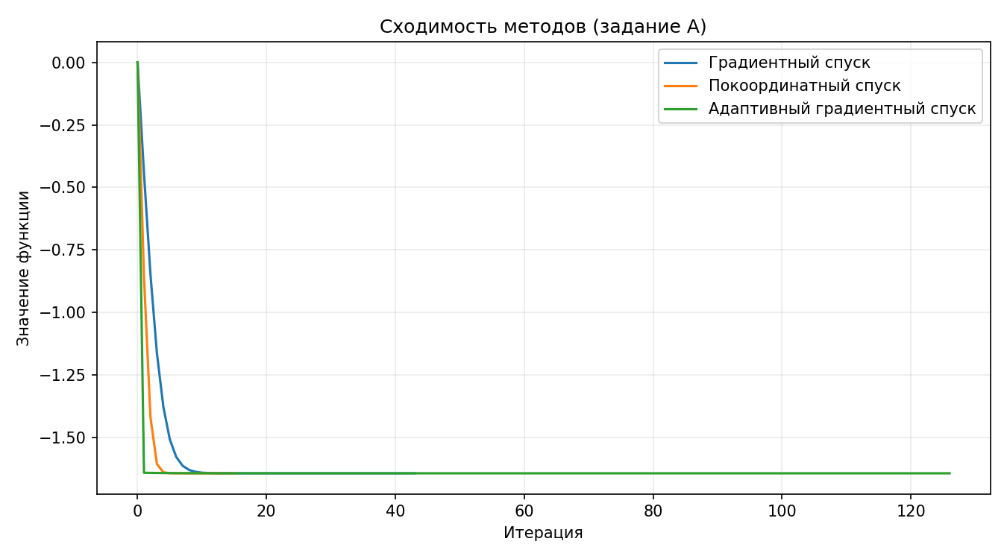
Рисунок 1 — Сходимость методов для задания А (f(x) = x³ − 3 sin x).
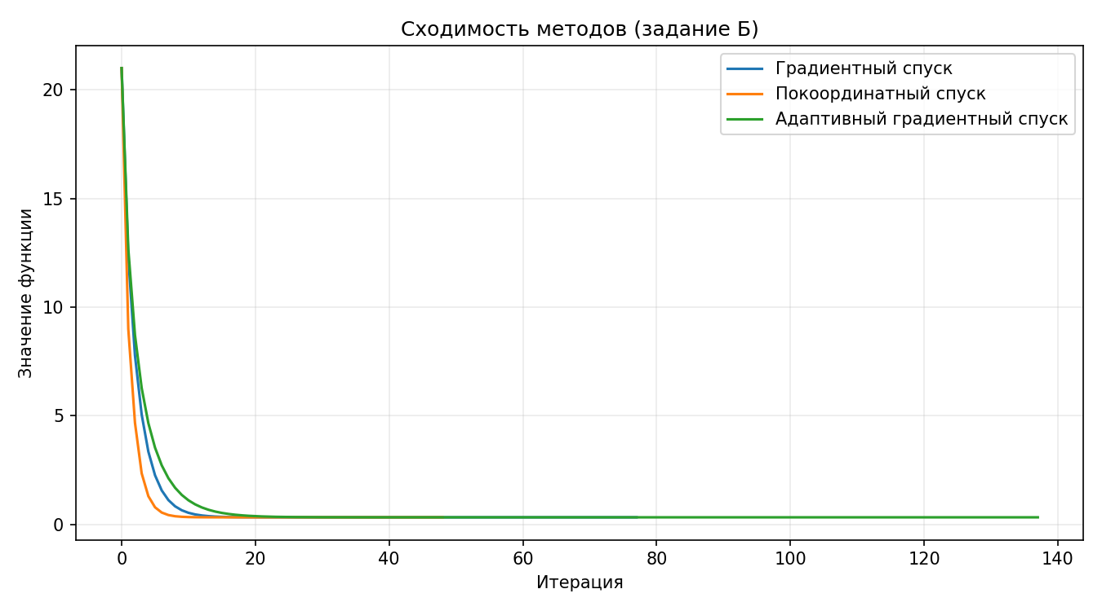
Рисунок 2 — Сходимость методов для задания Б (квадратичная функция двух переменных).
Интерпретация. Для задания Б все три метода должны приближаться к аналитическому минимуму (8/3; 5/3) с f_min = 1/3; расхождения в числе итераций отражают разную эффективность на данной квадратичной поверхности. Для задания А сравнение методов показывает, насколько быстро каждый из них уменьшает f при выбранных η и стратегии шага.

Рисунок 3 — скриншот консоли (вставить самостоятельно)
Ниже по вертикали оставлено место под иллюстрацию: сюда нужно вставить скриншот терминала после запуска рабочей программы (без генератора отчёта).
# Из корня репозитория NEURO_MATH выполните:
python -m assignments.practice01
Как вставить рисунок в Word: меню «Вставка» → «Рисунки» → «Это устройство» → выберите сохранённый файл (например console_practice01.png). На скриншоте должно быть видно: блоки [1/4]…[4/4], табличный вывод по методам для А и Б, дополнительное задание и пути к PNG. При необходимости увеличьте масштаб шрифта в терминале перед снимком.
«Пустое» место под рисунок: поставьте курсор на следующую строку и выполните вставку изображения — Word разместит Рисунок 3 здесь.

5-й этап: дополнительное задание и выводы («моделирование»)
На заключительном этапе выполняется дополнительное задание: подбор весов w₁, w₂ и смещения h для линейного порога σ(w₁·x₁ + w₂·x₂ + h), где x₁ — масса, x₂ — рост. После нормировки признаков получены следующие параметры (в пространстве нормированных признаков):
w₁ = 0.375157, w₂ = 0.261086, h = 0.000000. Метки на обучающей выборке после обучения: [1, 0, 0].
Проверка: для объектов из таблицы задания классы должны совпадать с эталоном; при добавлении строки A₄ необходимо заново вызвать процедуру обучения и занести в отчёт обновлённые w₁, w₂, h и матрицу нормировки (среднее и σ по столбцам).
Выводы по работе: реализованы три метода безусловной оптимизации; на квадратичной функции (задание Б) результаты согласуются с аналитическим минимумом; графики сходимости демонстрируют устойчивое убывание целевой функции; персептрон на учебной выборке позволяет восстановить разделяющую линию в пространстве признаков.

Ссылка на исходный код
Полный программный код решения практической части расположен в файле «assignments/practice01.py». К отчёту рекомендуется приложить распечатку или скриншоты данного файла и результатов выполнения (как требует преподаватель). Папка «report_generator» используется только для автоматической сборки настоящего документа и к перечню приложений по заданию не относится.

